ВЕДОМОСТИ ОРГАНОВ МЕСТНОГО САМОУПРАВЛЕНИЯ Восточенского сельсовета
Газета распространяется бесплатно 11 (160) 14.10.2019
ИНФОРМАЦИЯ ДЛЯ НАСЕЛЕНИЯ
С 2016 года в Красноярском крае начала действовать Программа поддержки местных инициатив (ППМИ). ППМИ – это реальный способ воплотить в жизнь идеи жителей городских и сельских поселений, направленные на решения насущных проблем. ППМИ – это конкурс для городских и сельских поселений на получение субсидии из областного бюджета.
У нас появилась возможность участия в конкурсе на предоставление средств для решения насущных вопросов нашего села. Выиграв в конкурсе, из средств краевого бюджета мы можем получить до 700 тысяч рублей! Но для этого нам необходимо совместно с вами составить проект по восстановлению (ремонту и проч.) наиболее значимого для нас с вами объекта общественной инфраструктуры.

С наступлением холодов и первых морозов на водоемах района начинается процесс ледостава. Но первый лед считается абсолютно не прочным, не способным выдержать даже маленький груз.
В период становления льда водоемы замерзают, как правило, неравномерно: сначала у берега, на мелководье, а затем уже на середине. На прудах лед появляется раньше, чем на реках. Скрепленный вечерним или ночным холодом, лед еще способен выдержать незначительную нагрузку, но днем, при положительной температуре, он становится очень слабым, прочность льда резко уменьшается.
Взрослым необходимо следить за детьми и не допускать игр детей вблизи водоемов и на первом льду. У детей не развит инстинкт самосохранения, ими движет любопытство. Расскажите детям о правилах безопасности и поведения вблизи водоемов.
Рыбалка на тонком льду не допустима! Следите за прогнозами и выходите рыбачить только после завершения ледостава.
При возникновении происшествий на водоемах, незамедлительно звоните по номеру 112.
Спасатели напоминают, что выход на тонкий лед несет смертельную опасность!

Начальник
Краснотуранской спасательной станции В.А. Селезнёв

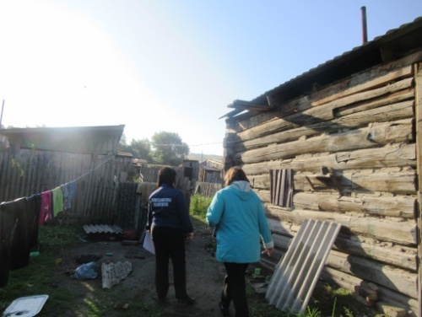
Пожарная безопасность
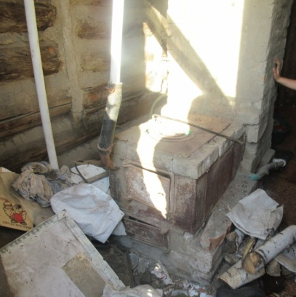
В сентябре месяце проведен подворовой обход по семьям, входящим в «группу риска» - многодетные семьи, одиноко проживающие пенсионеры и инвалиды, граждане, злоупотребляющие алкоголем, ведущие асоциальный образ жизни. Провел обход инструктор по противопожарной профилактике ПЧ-222 с.Восточное Шимф Е.Г. совместно со специалистом по социальной работе Самойленко Т.Г., заместителем главы Восточенского сельсовета Ларченко Я.С.
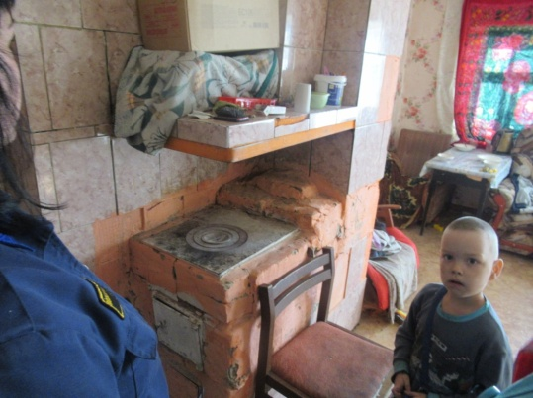
При проведении рейдов обращали внимание на печное отопление, проверили исправность автоматических пожарных извещателей и напоминали жителям основные правила пожарной безопасности, рассказывали об административной и уголовной ответственности за их нарушение, проводили беседы о безопасности при эксплуатации отопительных печей и электроприборов. Каждому домовладельцу раздали памятки о мерах пожарной безопасности.
КРАСНОЯРСКИЙ КРАЙ КРАСНОТУРАНСКИЙ РАЙОН
АДМИНИСТРАЦИЯ ВОСТОЧЕНСКОГО СЕЛЬСОВЕТА
ПОСТАНОВЛЕНИЕ
11.10.2019г. с. Восточное № 46- П
Об исполнении бюджета
Администрации Восточенского сельсовета
за 3 кв.2019 года
На основании статьи 264,2 Бюджетного Кодекса РФ, статьи 20 Устава Восточенского сельсовета,
ПОСТАНОВЛЯЮ:
- Утвердить отчет об исполнении бюджета сельсовета за 3 кв.2019 года:
- общий объём доходов бюджета поселения в сумме 7 900 554 руб. 11 коп. согласно приложения 1;
- общий объём расходов бюджета поселения по разделам и подразделам классификации расходов бюджетов Российской Федерации в сумме 7 687 607 руб. 43 коп. согласно приложению 2.
- Утвердить ведомственную структуру расходов бюджета поселения за III кв. 2019 год согласно приложение 3;
- Утвердить источники внутреннего финансирования бюджета Восточенский сельсовет за III кв. 2019 год в сумме 212 946 руб. 68 коп. со знаком « - » согласно приложения № 4.
- Настоящее постановление подлежит официальному опубликованию в газете «Импульс» (ведомости органов местного самоуправления Восточенского сельсовета) и на официальном сайте Администрации Восточенского сельсовета не позднее 10 дней со дня подписания.
Глава сельсовета Л.И.Поленок
КРАСНОЯРСКИЙ КРАЙ КРАСНОТУРАНСКИЙ РАЙОН
ВОСТОЧЕНСКИЙ СЕЛЬСКИЙ СОВЕТ ДЕПУТАТОВ

Р Е Ш Е Н И Е

11.10.2019 с. Восточное № 67-136-р

О внесении изменений и дополнений
В решение Восточенского сельского
Совета депутатов от 20.12.2018 г. № 53-112-р
«О бюджете муниципального
образования Восточенский сельсовет
на 2019 год и плановый период 2020-2021 годов»

На основании бюджетного кодекса РФ, в соответствии со ст. 23 Устава сельсовета, Восточенский сельский Совет депутатов

РЕШИЛ:

I. Внести в решение Восточенского сельского Совета депутатов «О бюджете муниципального образования Восточенский сельсовет на 2019 год и плановый период 2020-2021 годов» от 20.12.2018 г. № 53-112-р следующие изменения:
В ст. 1.
Пункт 1.1. Цифры « 9 408 329 руб. 26 коп.» Заменить цифрами «11 525 536 руб. 26 коп.»;
Пункт 1.2. Цифры « 9 408 329 руб. 02 коп.» Заменить цифрами «11 543 879 руб. 02 коп.»;

В ст. 4. Приложения № 2,4,5,6,7 изложить в новой редакции согласно приложениям № 1,2,3,4,5
II. Настоящее решение подлежит официальному опубликованию в газете «Импульс» (Ведомости органов местного самоуправления Восточенского сельсовета) и на официальном сайте Администрации Восточенского сельсовета не позднее 10 дней после их подписания и вступает в силу в день, следующий за днем его официального опубликования.
Председатель сельского  Совета депутатов |  | М.В.Григорьев
И.о. главы  Восточенского сельсовета |  | Я.С.Ларченко

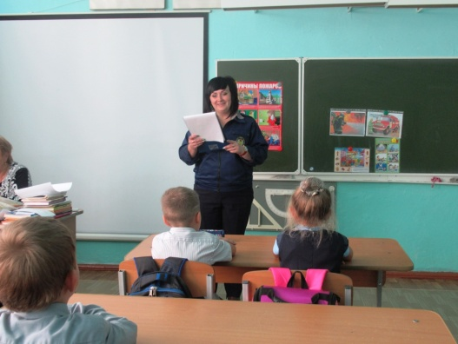
«Пожарный - одна из наиболее опасных профессий»
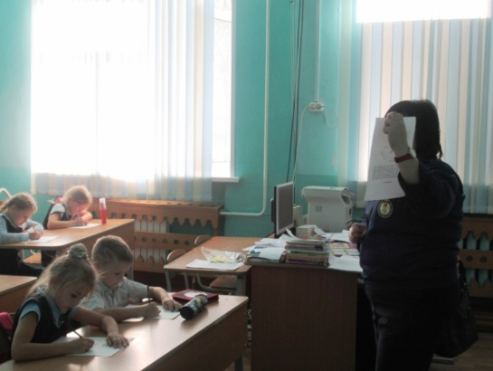
Согласно плану основных мероприятий в октябре месяце Елена Геннадьевна Шимф провела мероприятие по пожарной безопасности с детьми МБОУ «Восточенская СОШ» на тему: «Пожарный - одна из наиболее опасных профессий. Необходимые качества».
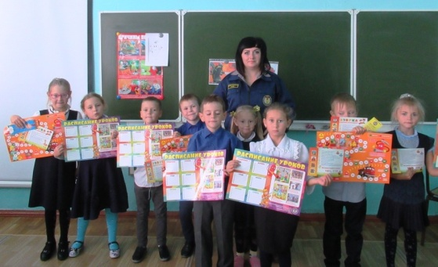
Данное мероприятие было проведено с учащимися 1 класса с целью формирования представления о профессии пожарного и особенностях службы пожарной охраны, формирования адекватного поведения в экстремальных ситуациях и осторожного обращения с огнем.
На занятии ребята отгадывали загадки, которые связаны с данной профессией, давали характеристику пожарному, называли основные причины пожара, вспоминали номера вызова экстренных служб.
В практической части занятия ребята тоже побывали в роли пожарного, главная их задача была: «помочь собачке доехать на место пожара и потушить огонь».

МПУЛЬС» (ведомости Учредители: Ответственный за
органов местного самоуправления Совет депутатов выпуск зам. главы
Восточенского сельсовета) Восточенского сельсовета Я.С.Ларченко
Глава Восточенского сельсовета

